ТЕХНОЛОГИЧЕСКАЯ КАРТА УРОКА.
Предмет: геометрия
Тема урока: «Площади геометрических фигур»
Класс: 8
Тип урока: урок исследования и рефлексии.
Цель урока: применение навыка вычисления площади геометрических фигур в практико-ориентированных задачах.
Планируемые образовательные результаты
Личностные | Метапредметные | Предметные
Формировать интерес к повторению темы и желание применить приобретённые знания. Развивать навыки самостоятельной работы и работы в группе,  - анализировать свою работу;  -умение вести диалог;  -воля и настойчивость в достижении цели;  -независимость и критичность мышления;  -навыки сотрудничества;  -самостоятельность и ответственное отношение к учёбе.  -рефлексия собственной деятельности | Познавательные: анализировать рисунки, таблицы картинки, искать необходимую информацию в тексте, уметь ориентироваться в учебной книге, самостоятельно и целенаправленно выбирать информацию  Регулятивные: формулировать учебную задачу урока, исходя из анализа материала учебника в совместной деятельности, планировать вместе с учителем деятельность по обобщению темы урока. Оценивать свою работу на уроке.  Коммуникативные: отвечать на вопросы учителя на основе текста задания, осмысливать правила взаимодействия в паре и в группе (распределение обязанностей, составление плана совместных действий, умение договариваться о совместных действиях). | Уметь находить площади различных видов четырёхугольников.  Находить площади фигуры, составленной из других фигур.  Ориентироваться в единицах измерения площади.  Знать виды четырёхугольников.
№ п/п | Этап урока  Цель | Деятельность учителя |  | Деятельность учащихся | УУД
1. | Орг. момент. Мотивация
 | - включение детей в деятельность на личностно-значимом уровне за счёт мотивационного настроя. . |  | На доске: «Природа говорит языком математики: буквы этого языка – круги, треугольники и иные геометрические фигуры» Г. Галилей. | -Учащиеся, включаются в учебную деятельность.  -Прочитайте, пожалуйста, записанные на доске слова.  -Я прошу вас подумать и в конце урока сказать, на какие мысли наводит вас эта фраза. | Предметные: учащиеся получат возможность научиться анализировать высказывание великих людей.  Формируемые УУД  Личностные:  - формирование положительного отношения к процессу познания, нравственных ценностей учащихся: доброжелательности, доброты, любви:  Регулятивные:  - нацеливание на успешную деятельность.  Коммуникативные:  - формирование умения слушать и слышать.
2. | Самоопределение к деятельности. Создание проблемной ситуации
 | формулирование учащимися темы и цели урока и активизация мыслительной деятельности | 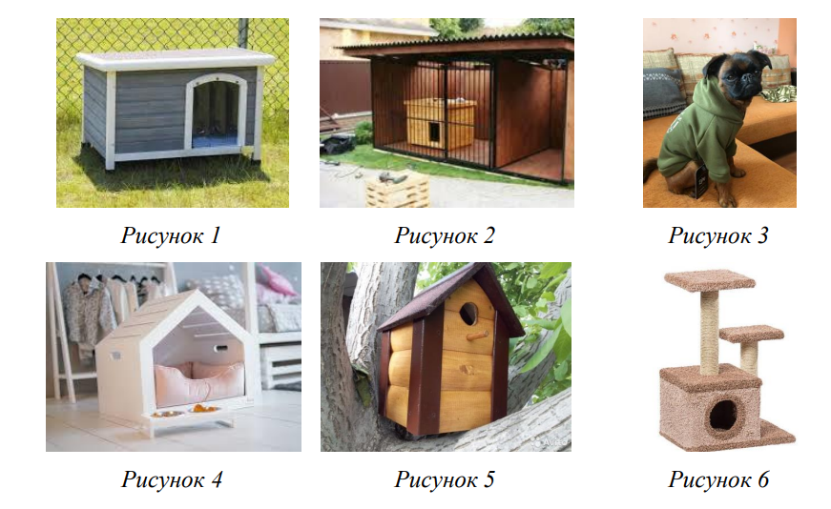  Ребята. Давайте рассмотрим, рисунки.  - Что их объединяет?  -В чём их различие?  -Как они связаны с геометрией?  -Как вы думаете о чём мы сегодня будем говорить на уроке?  Учитель.  -Определите одну из задач которая не подходит к теме урока.  1 Научиться находить площади геометрических фигур.  2 Научиться ухаживать за животными.  3 Применять знания вычисления площади фигур, при решении практических задач. |  | -Все рисунки на тему забота о животных и птицах.  -Все жилища-геометрические тела, кубы, параллелепипеды, или композиция геометрических тел.  -Сегодня мы будем говорить о площадях геометрических фигур.  Ученик  Не верна задача №3 | Личностные:  - проявлять положительное отношение к учебному предмету «геометрия», осознавать его значение; развивать интерес к учебному материалу, способность к самооценке на основе критерия успешности учебной деятельности  - умение оформлять свои мысли в устной форме.  Регулятивные:  - ставить учебные задачи на основе соотнесения того, что уже известно и усвоено учащимися и того, что еще не известно;  - выбирать действия в соответствии с поставленной задачей,  - оценивать уровень владения тем или иным учебным действием.  Познавательные:  - постановка и решение проблемы;  -анализировать, проверять, фиксировать информацию
3. | Актуализация знаний.
 | -организовать выполнение учащимися пробного учебного действия;  -проверить уровень теоретической подготовки.  -выработать умения применять теоретические знания при решении задач. | 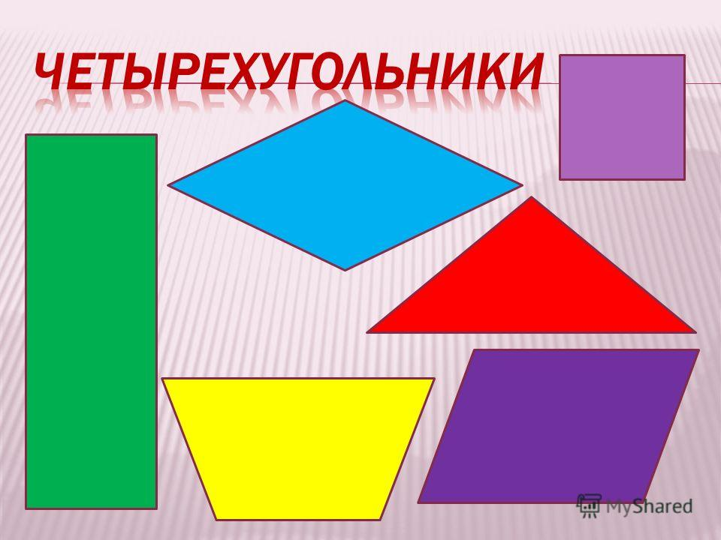  Задание 1  -Определите виды четырёхугольников.  Задание 2  Ребятам раздаются карточки в которых необходимо восстановить формулы и слова.  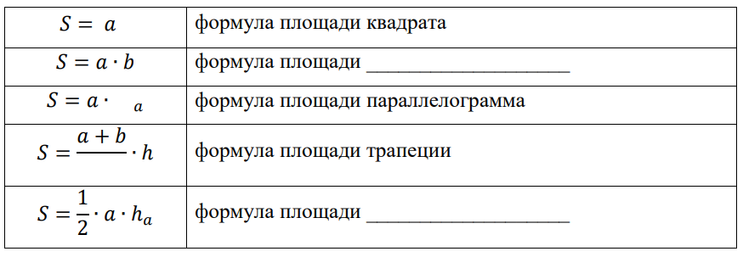  Задание 3 Разобрать примеры использования вспомогательной площади при решении геометрических задач.  Посчитать площадь полной поверхности домика для собаки- по развёрстке.  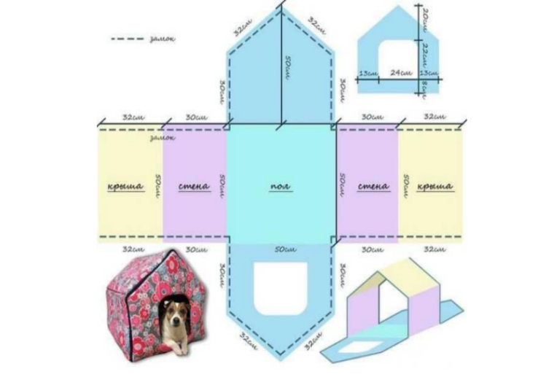 |  | -Ребята отвечают  -Квадрат, параллелограмм. Треугольник, ромб трапеция. Прямоугольник.  -Ребята обмениваются тетрадями. На экран выводится слайд №4 с правильными ответами. ( если есть ошибки ученик их исправляет)  -Ребята производят вычисления.  ( учитель указывает на возможные ошибки)  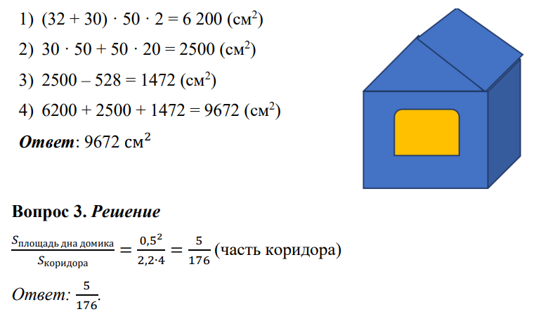 | Познавательные:  - воспринимать текст с учетом поставленной учебной задачи,  - ориентироваться в информационном материале учебника, осуществлять поиск необходимой информации (по необходимости совместно с учителем);  -анализировать, проверять, фиксировать информацию  Личностные:  - выражать положительное отношение к процессу познания, проявлять внимание, желание узнать новое.  Регулятивные:  - контролировать и оценивать свои действия при работе с наглядным материалом при сотрудничестве с одноклассниками;
4. | Физкультминутка
 | -сменить деятельность .обеспечить эмоциональную разгрузку. | Если верно – то хлопаем, если неверно – топаем.  У четырехугольника 5 вершин. - нет  Диагонали прямоугольника равны -да  Стороны ромба равны -да  Углы квадрата острые - нет  Диагонали ромба перпендикулярны -да  Диагонали прямоугольника пересекаются и точкой пересечения делятся пополам? -да  Найти сумму длин всех сторон - значит вычислить периметр? -да  Квадрат является ромбом? -да  Диагонали ромба равны? - нет |  | Ребята выполняют действия в соответствии с ответом на вопрос. | Познавательные:  - воспринимать информацию с учетом поставленной учебной задачи,  - ориентироваться в информационном материале на слух (по необходимости совместно с учителем);  Коммуникативные:  - умение строить продуктивное взаимодействие в сотрудничестве со сверстниками и взрослыми.  - слушать и понимать речь других;  - проявлять активность в деятельности.  Личностные:  - выражать положительное отношение к процессу познания, проявлять внимание, желание узнать новое.  Регулятивные:  - контролировать и оценивать свои действия при работе со словесным материалом при сотрудничестве с одноклассниками;  - выбирать действия в соответствии с поставленной задачей, устанавливать соответствие полученного результата поставленной цели;
5. | Решение задач с практическим содержанием.
 | -научить вычислять площади сложных фигур через разбиение на части.  -раскрыть творческий потенциал учащихся  -закрепить навыки рассуждения планирования и создания математической модели через практические задачи.  - уметь применять полученные знания умения и навыки в реальной жизни | Класс разбивается на группы. .Каждой группе раздаются листы с заданием №4\1 №4/2 №4/3 №4\4  Ребята в течении 25 мин выполняют задания.  Задание №4\1 №4\2 для ребят со слабым и средним уровнем подготовки.  Задание №4/3 №4\4 для ребят с хорошим и высоким уровнем подготовки.  (Смотри приложение) |  | Самостоятельная работа в группах.  Ученики выполняют работу на выданных листах. | Познавательные:  - воспринимать текст с учетом поставленной учебной задачи,  - ориентироваться в информационном материале, осуществлять поиск необходимой информации (по необходимости совместно с учителем);  - умение делать выводы в результате совместной работы  Коммуникативные:  - умение строить продуктивное взаимодействие в сотрудничестве со сверстниками и взрослыми.  - умение оформлять свои мысли в письменной форме слушать и понимать речь других;  - доносить свою позицию до других.  - использовать простые речевые средства, включаться в диалог с одноклассниками и осуществлять взаимоконтроль и взаимную помощь;  - уважать другую точку зрения;  - продолжать учиться работать в группе.  - проявлять активность в деятельности.  Личностные:  - выражать положительное отношение к процессу познания, проявлять внимание, желание узнать новое.  Регулятивные:  - контролировать и оценивать свои действия при работе с наглядным материалом при сотрудничестве с одноклассниками;  - выбирать действия в соответствии с поставленной задачей, устанавливать соответствие полученного результата поставленной цели;  - выполнять различные роли в группе.
6 | Рефлексия
 | - осознание обучающимися своей учебной деятельности, проверка их ресурсного состояния, самооценка результатов деятельности | Учитель задаёт вопрос.  -Какие из предложенных заданий вызвали у вас наибольшее затруднение?  -Каким темам. по вашему мнению вам необходимо уделить большее внимание?  -Что вам понравилось на уроке?  -Давайте вспомним текст высказывания, которое было в начале урока (демонстрация слайда)  Я Вас прошу ответить на вопрос «На какие мысли наводит вас эта фраза?» |  | Ответ  -Все окружающие тела состоят из геометрических фигур.  -В жизни нам придётся сталкиваться с вычислением площадей.  -Необходимо уметь находить площади различных фигур, разбивая их, на отдельные элементы.  Ученики оценивают себя сами с точки зрения «мне удалось справиться» или «мне было сложно» | Личностные:  - устанавливать связь между целью деятельности и ее результатом;  - оценивать собственную учебную деятельность: свои достижения, самостоятельность, инициативу, ответственность, причины неудач  Регулятивные:  - анализировать эмоциональные состояния, полученные от успешной (неуспешной) деятельности;  - оценивать их влияние на  Личностные:  - устанавливать связь между целью деятельности и ее результатом;  - оценивать собственную учебную деятельность: свои достижения, самостоятельность, инициативу, ответственность, причины неудач
7 | Оценивание | Учитель оценивает работы учащихся, после сдачи всех работ  На следующем уроке учитель уделяет время на работу над ошибками.

Приложение
Задание «Покупка досок» текст http://skiv.instrao.ru/bank-zadaniy/matematicheskaya-gramotnost/mg-8-2022/06_МГ_8_Покупка%20досок_текст.pdf
Критерии оценивания задания http://skiv.instrao.ru/bank-zadaniy/matematicheskaya-gramotnost/mg-8-2022/06_МГ_8_Покупка%20досок_критерии.pdf

